Ke3-kurssin koe 20.11.2019, Ratkaisut
3. 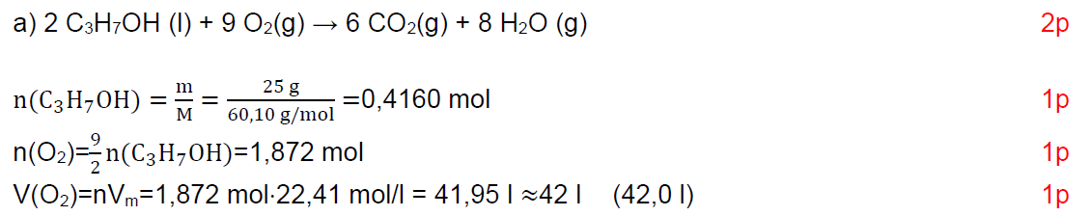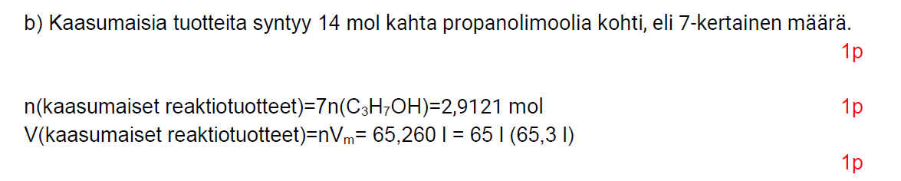
c) Jos happea ei ole riittävästi, palaminen tapahtuu epätäydellisesti ja kaikki hiili ei ehdi reagoida kunnolla. Tällöin syntyy joko hiilimonoksidia eli häkää (1p) tai nokea eli alkuaine hiiltä. (1p) 2p
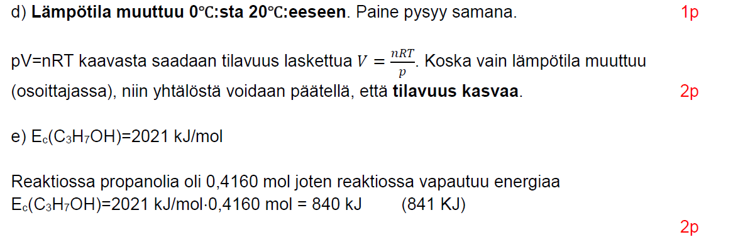
4. 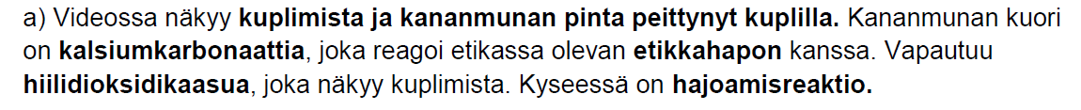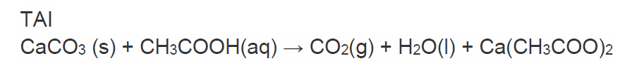
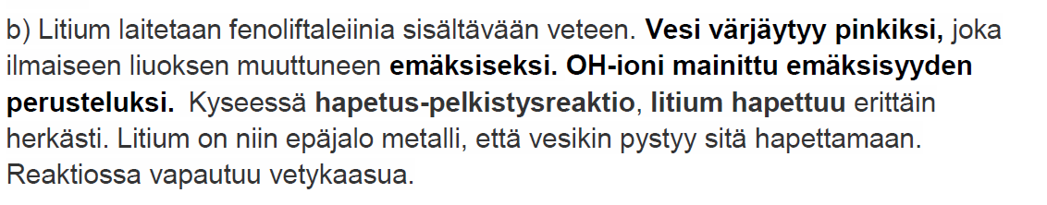
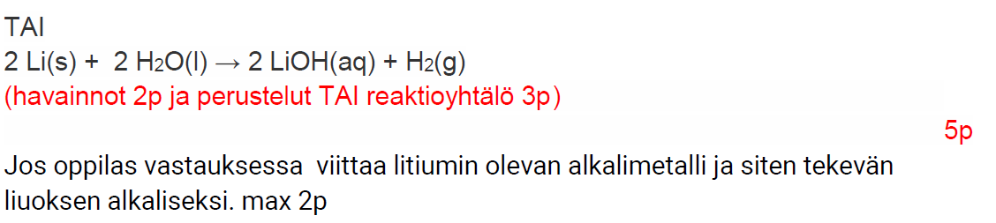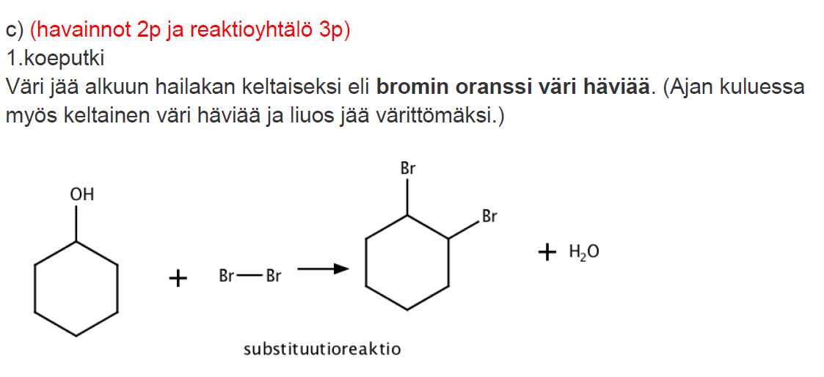Vastaukseksi kelpaa myös bromin substituutio pelkän OH-ryhmän kanssa, jolloin pienenä molekyylinä syntyy vetybromidia.
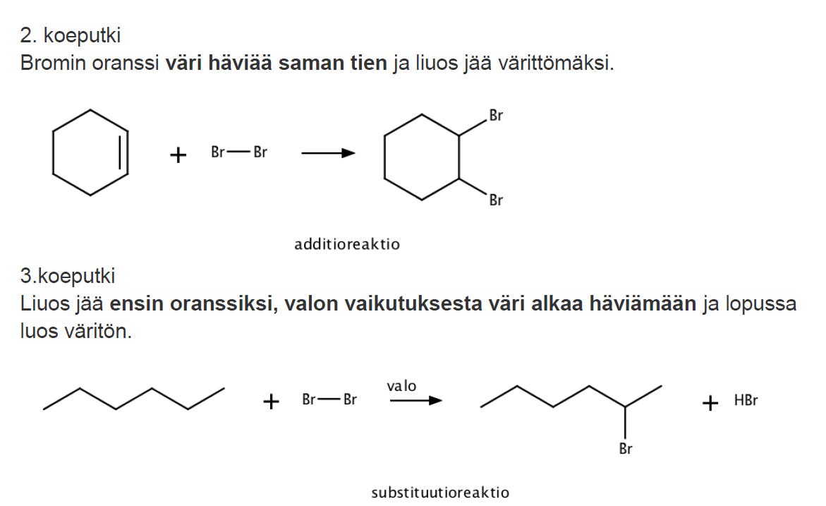
5.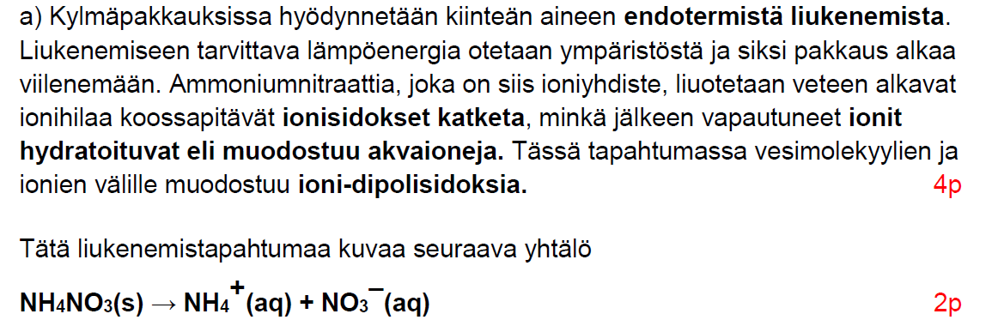
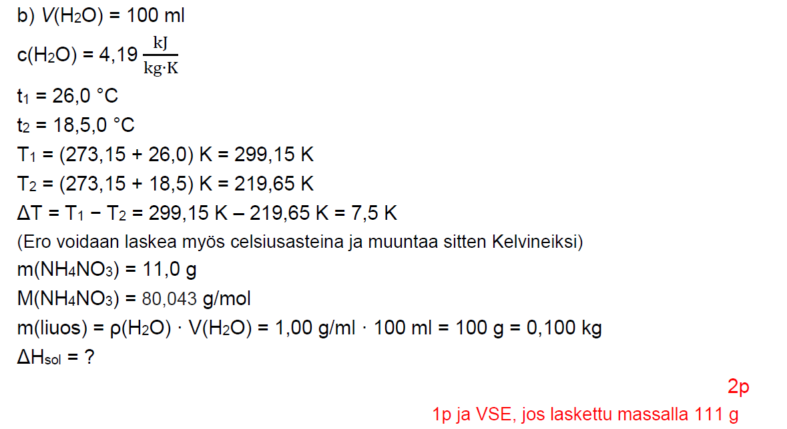
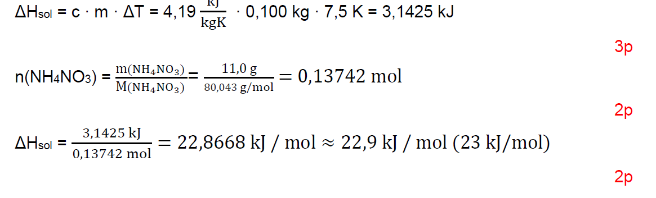

6.
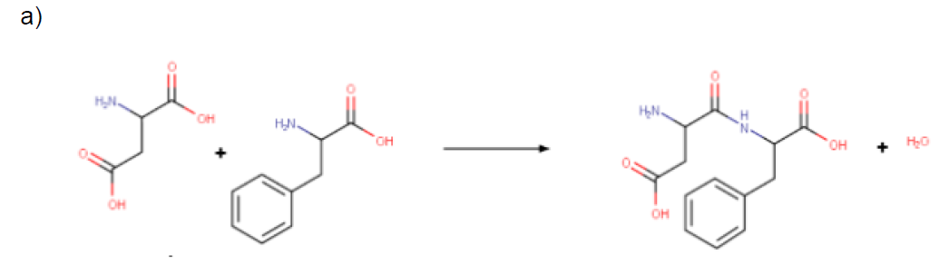 3p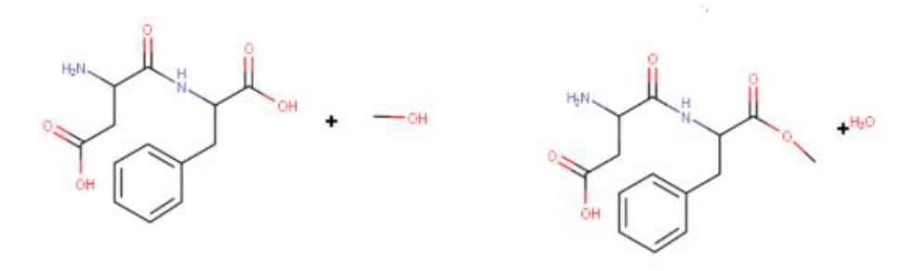3p
Ei sakotettu, jos esteröitymisreaktio on tehty väärällä karboksyyliryhmällä. (α− hiili on jälleen 4. kurssia)
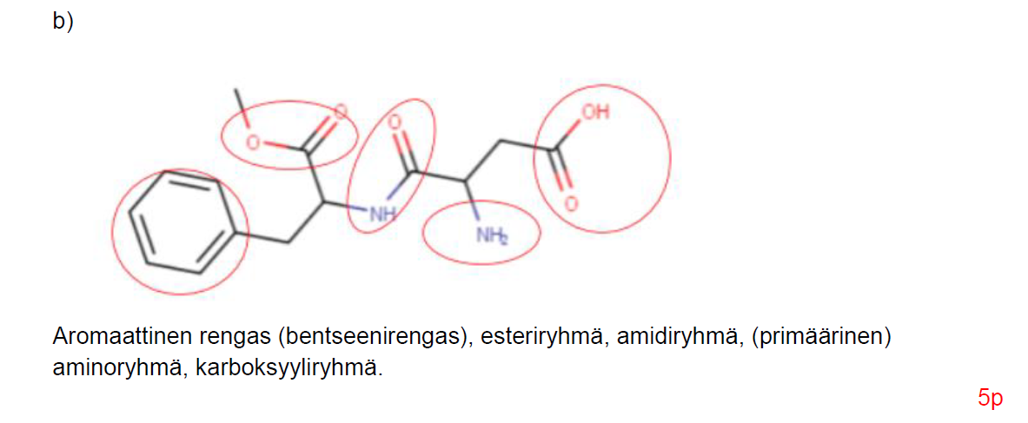
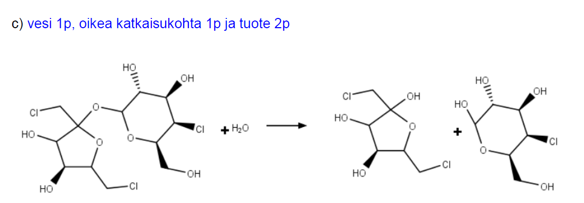
7. 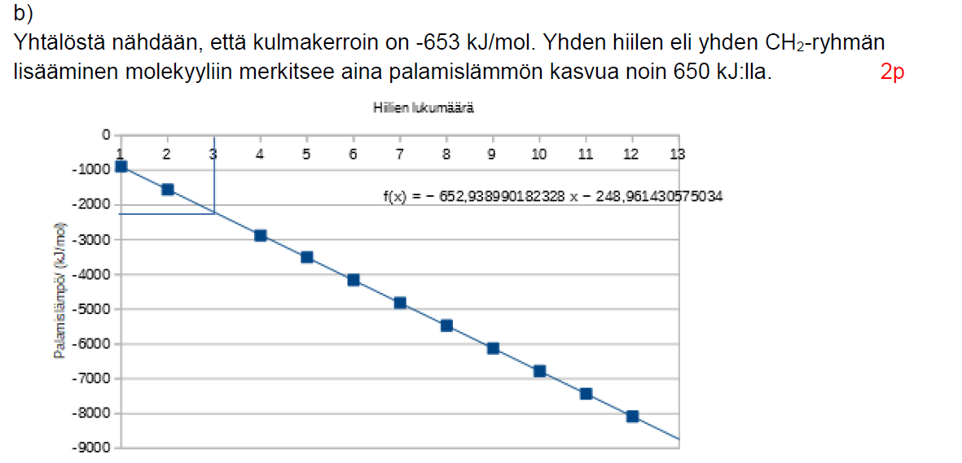
Kuvaajasta nähdään(tämä on merkittävä näkyviin), että propaanin palamislämpö on noin 2200 kJ/mol. 1p
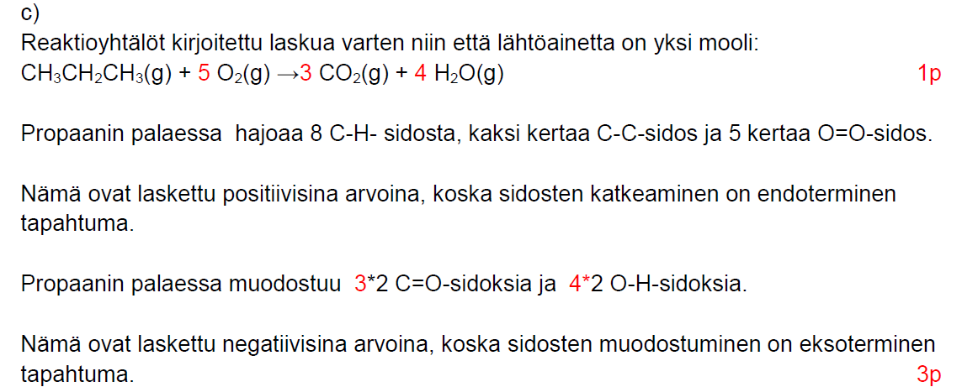
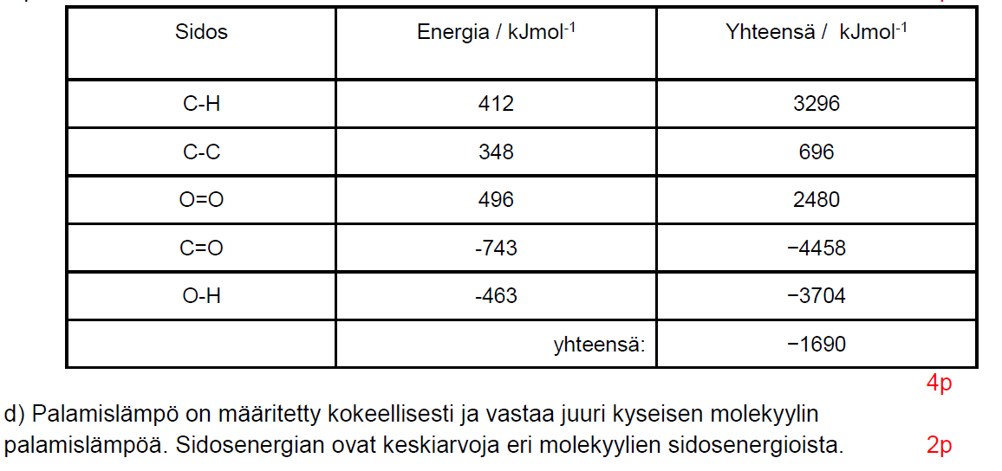
8.
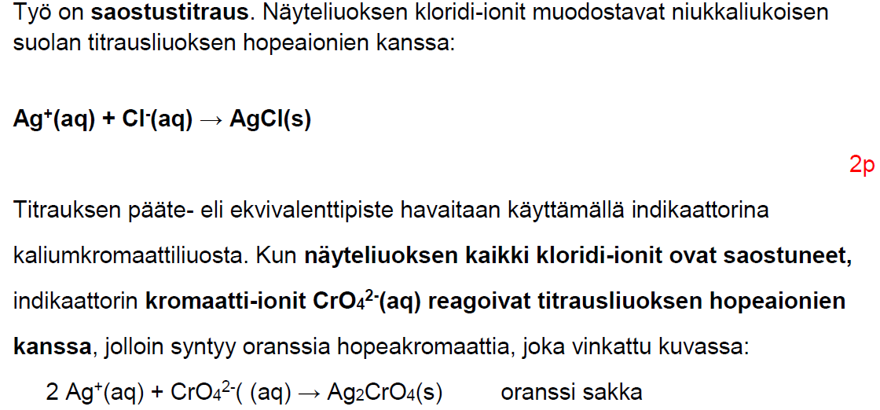 4p
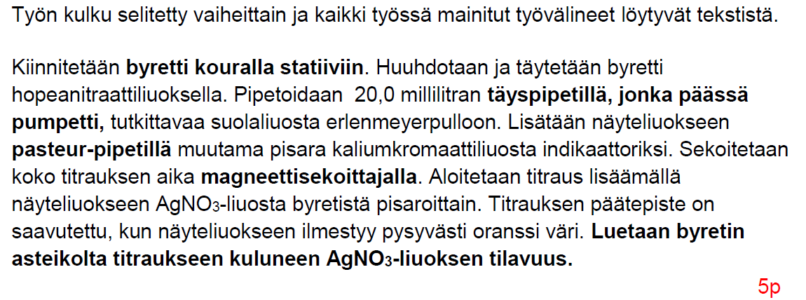
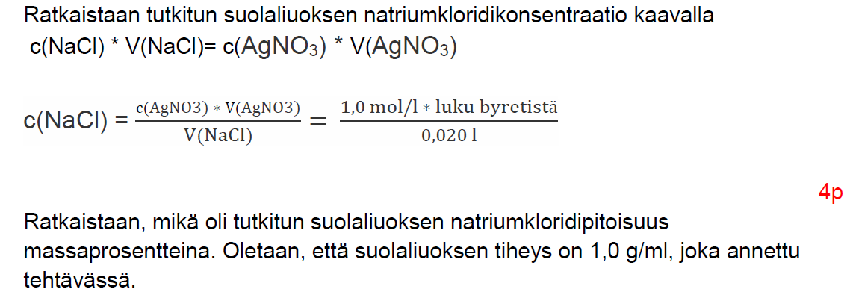
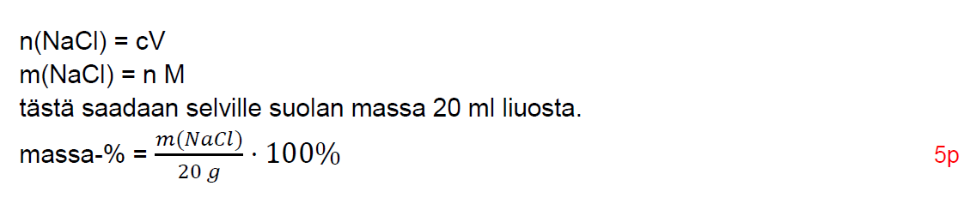
Tehtäväkommentit:
3. a) Kaikki eivät osanneet kirjoittaa palamisreaktion yhtälöä. b) Väärä yhtälö a-kohdassa ei vaikuttanut tämän kohdan arvosteluun, jos tehtävä oli muuten laskettu oikein. VSEP-tapaus. c) On mainittava myös mahdollinen noen synty. d) Vastausta olisi hyvä perustella ideaalikaasun tilanyhtälöllä, mutta sanallinenkin perustelu riitti.
4. a) Kananmunan kuoren koostumus oli vähän yllättäen useimmille tuntematonta. b) Harva oli huomannut liuoksen myös kuplivan eli reaktiossa syntyy (vety)kaasua. Reaktio taisi olla valitettavasti teille tuntematon, koska Mooli-sarjassa se tulee varsinaisesti vasta ensi kurssissa. Toisaalta natriumin reaktio veden kanssa saattaa olla tuttu jo yläkoulusta. c) Yllättäen juuri kukaan ei ollut tarttunut lisäpistetarjoukseen (miinuspisteet pelottivat?) Myöskään havaintoja ei oltu kirjattu kunnolla. Ei edes syklohekseenin additio ollut kaikille tuttu.
5. a) Tavallinen ioniyhdisteen liukenemisreaktio oli useimmille ihan outo ja siihen oli vastattu yllättävän huonosti. (ehkä siksi, että asiasta on taidettu puhua vain 1. kurssissa) Näyttää siltä, että näitä reaktioita pitäisi tehdä enemmän käytännössä, koska pelkällä luennoilla reaktiot eivät näytä jäävän mieleen. Tätä ehdotettiin myös palautteissa. b)
6. a) Tämäkin tehtävä osoittautui vaikeaksi. Harva oli tajunnut, että ensimmäisessä vaiheessa on kyseessä amidin muodostuminen. Ensimmäisestä vaiheesta sai pisteen, jos oli keksinyt jonkin järkevän reaktion, vaikkapa jopa happoanhydridin muodostumisen. Vesimolekyylistä sai toisen pisteen. Esteröitymisreaktiosta sai myös yhden pisteen vaikka se olisi tehty väärään karb.ryhmään. b) Vaikka a-kohdan yhdiste olisi ollut päin mäntyä, tästä sai silti pisteitä, jos oli osannut nimetä oikein mitä tahansa ryhmiä. c) Eetterihydrolyysinkin muista vain muutama.
7. a) Palamislämpökin oli osattu huonosti. Määritelmä löytyy kirjan käsiteluettelosta sivulta 179. Tämä kyllä kertoo siitä, että paitsi kokeen laatimisessa niin myös lukemisessa on ollut puutteita. b) Kuvaajatehtävissä on aina oltava havaintopisteet näkyvissä. Jos ne eivät tule näkyviin automaattisesti, on ne haettava kuvaajan asetuksista. Pistejoukkoon sovitetaan aina kuvaaja (mieluiten suora), jonka yhtälö on oltava näkyvissä. Jos kuvaajalta luetaan jokin arvo, on se merkittävä kuvaajaan näkyviin. Parhaiten tämä tapahtuu käyttämällä interpolaatiolaskuria. c) Reaktioyhtälöstä puuttuivat yleensä faasimerkinnät. (ei sakotettu tällä kertaa, kun oli vain yksi piste jaossa) Liian moni ei kaiken lisäksi osannut kirjoittaa palamisreaktiota. Monessa vastauksessa oli sekoitettu sidosenergiat ja muodostumislämmöt. Vaikea arvostella, kun vastauksessa oli monin eri tavoin sekaisin oikeita ja vääriä vastauksia.
8. Tehtävään tuli vain yksi yhden pisteen vastaus.

Kokeen pistekeskiarvo oli 65,3 p / 101 p = 7,4. Tämä tarkoitti sitä, ettei arvosteluasteikkoa tarvinnut helpottaa muutamasta kenkkumaisesta tehtävästä huolimatta. Lisäksi lukuisat kotitehtäväplussat (3 plussaa = +0,1) paransivat kurssi-arvosanaa vielä lisää.
Niinpä kurssiarvosanojen keskiarvoksi tuli peräti 7,62 (hajonta = 1,33)
100 p = 10 30 p = 5-

